Лабораторная работа 2.
Организация циклов в Си.
1. Вычислить дальность полета тела брошенного под углом к горизонту.
Математическая модель:Список идентификаторов:
Имя | Значение | Тип
v0 | Начальная скорость | float
a | Угол | float
g | Ускорение свободного падения | float
h | Высота | float
s | Расстояние | float
Код программы:
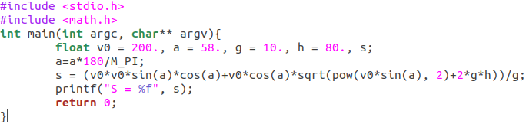

Результат выполненной работы:
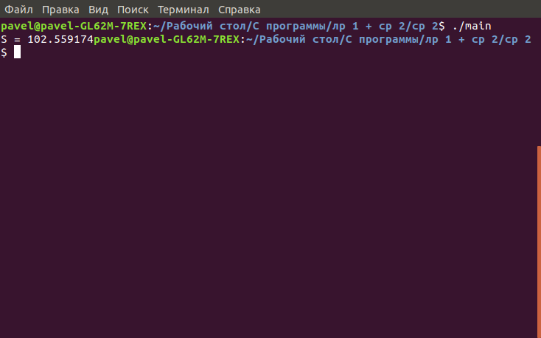

2. Килограмм льда при температуре -20. Какое количество тепла потребуется для того, чтобы весь лед превратился в пар? Сколько необходимо израсходовать для этого керосина, дров, спирта?
Математическая модель: - количество теплоты необходимое для нагревания вещества;- теплота плавления;
- удельная теплота сгорания; - теплота парообразования.
Список идентификаторов:
Имя | Значение | Тип
q | Общее количество теплоты | int
c1 | Удельная теплоемкость льда | int
c | Удельная теплоемкость воды | int
m | Масса льда | int
l | удельная теплота парообразования | int
h | удельная теплота плавления | int
q1 | удельная теплота сгорания керосина, масса керосина | float
q2 | удельная теплота сгорания дров, масса дров | float
q3 | удельная теплота сгорания спирта, масса спирта | float

Код программы:
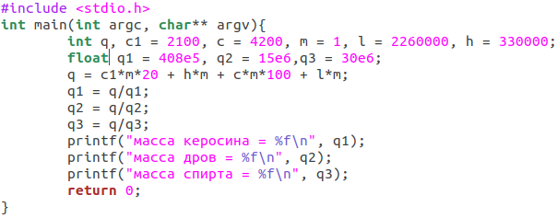
Результат выполненной работы:
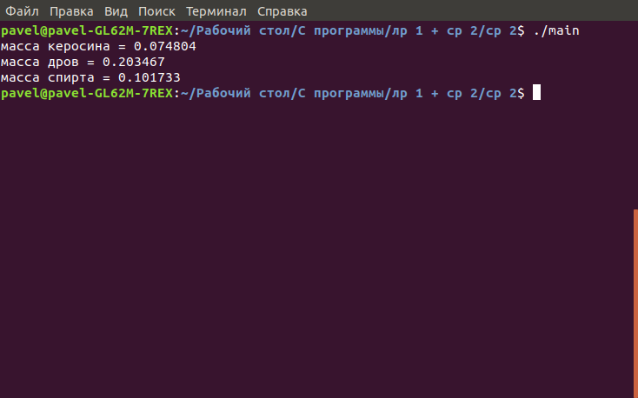
3. Вычислить полином p = 2x⁴ - 3x³ + 2x² + x + 3.
Математическая модель:
p = 2x⁴ - 3x³ + 2x² + x + 3 = ((( 2 * x - 3 ) * x + 2) * x + 1) * x + 3.
Список идентификаторов:
Имя | Значение | Тип
x | Значение вводимое пользователем | int
p | Значение f(n — 1) | int
Код программы:
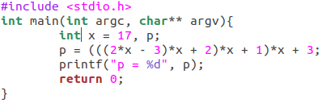
Результат выполненной работы:
